INSTITUTO TÉCNICO NACIONAL DE COMERCIO SIMÓN RODRÍGUEZ
INFORME DE GESTIÓN ANUAL VIGENCIA 2016
Oficina de Planeación
Enero de 2017

El presente Informe de Gestión da cuenta a la Ciudadanía de las acciones realizadas en el Instituto Técnico Nacional de Comercio Simón Rodríguez – INTENALCO en la vigencia 2015, según las cinco (5) políticas del Modelo Integrado de Planeación y Gestión.

INTENALCO

DR. NEYL GRIZALES ARANA
Rector

DR. IVÁN ORLANDO GONZALES QUIJANO
Secretario General

DR. JORGE ERNESTO MARTÍNEZ GAVIRIA
Vicerrector Administrativo y Financiero

DR. PEDRO JOSÉ JÁCOME ORTIZ
Vicerrector Académico

DR. HAROLD MONTOYA
Oficina Jurídica

DRA. MARÍA LIGIA CASTILLO GRIJALVA
Jefe de Control Interno

DR. JORGE EDUARDO MARTÍNEZ VERGARA
Jefe de Planeación
TABLA DE CONTENIDO

1. CUMPLIMIENTO PLAN OPERATIVO VIGENCIA 2015 4
2. PLAN ESTRATEGICO INSTITUCIONAL 5
3. GESTIÓN MISIONAL Y DE GOBIERNO 6
3.1 Mejorar la Calidad de la educación en todos los niveles 6
3.1.1 Redefinir la oferta formativa acorde con el carácter de la institución. 7
3.1.2 Definir e implementar un Sistema de Aseguramiento de la calidad en los procesos académicos 8
3.2 Disminuir las brechas en acceso y permanencia: Rural - urbana, poblaciones y regiones 8
3.2.1 Ampliación de Cobertura 9
3.2.2 Articulación académica con la Media Técnica. 11
3.2.3 Ampliación de oferta académica 15
3.3 Educar con pertinencia e incorporar innovación en la educación 15
3.3.1 Diseñar e Implementar plan estratégico de internacionalización para los próximos cuatro años 15
3.4 Promover y apoyar la conformación de grupos de investigación al interior de las Unidades Académica 16
4. TRANSPARENCIA, PARTICIPACIÓN Y SERVICIO AL CIUDADANO 18
4.1 Plan anticorrupción y atención al ciudadano 18
Componente 1. Gestión del riesgo de corrupción 19
Componente 2. Racionalización de trámites 19
Componente 3. Rendición de cuentas 19
Componente 4. Estrategia de atención al ciudadano 19
Componente 5. Transparencia y acceso a la información 19
Componente 6. Iniciativas adicionales 19
Componente 1. Gestión del riesgo de corrupción 19
Componente 2. Racionalización de trámites 19
Componente 3. Rendición de cuentas 19
Componente 4. Estrategia de atención al ciudadano 19
Componente 5. Transparencia y acceso a la información 19
Componente 6. Iniciativas adicionales 19
4.2 Actualización Página WEB 20
5. GESTIÓN DEL TALENTO HUMANO 23
6. EFICIENCIA ADMINISTRATIVA 26
6.1 Gestión de Calidad 26
6.2 Reducción consumo de papel 29
6.3 Tecnologías de la Información. 30
6.4 Gestión documental 31
7. GESTIÓN FINANCIERA 32
7.1 Ejecución Presupuestal 32
7.2 Plan anual de Adquisiciones 33
7.3 Plan Anual Mensualizado de Caja (PAC) 34
7.4 Proyectos de Inversión 34
7.4.1 Proyecto de inversión construcción sede norte 34

CUMPLIMIENTO PLAN OPERATIVO VIGENCIA 2015

En el siguiente grafico se da cuenta a la ciudadanía sobre el cumplimiento del Plan Acción vigencia 2016, discriminando cada política del Modelo Integrado de Planeación y Gestión.
Grafico 1. Ejecución Plan Operativo Institucional vigencia 2016

En el grafico anterior, se puede evidenciar que el Plan Operativo Institucional 2016 se encuentra articulado con las políticas del Modelo integrado de Planeación y Gestión. Se obtiene un porcentaje acumulado de cumplimiento en la vigencia del 80%. Las políticas que más aportaron al cumplimiento fueron Bienestar Institucional y Organización, Administración y Gestión, se hace necesario fortalecer la política de extensión y proyección social para el cumplimiento de las actividades estipuladas.

PLAN ESTRATEGICO INSTITUCIONAL

El Plan Estratégico “INTENALCO Educando Para la Paz” 2016 – 2019, es el resultado de un proceso participativo, con el propósito de definir las prioridades institucionales para su crecimiento y desarrollo, el compromiso con la comunidad Vallecaucana, la nación y el impacto esperado en sus grupos de interés.
El Plan Estratégico 2016 - 2019, se orienta a garantizar el cumplimiento de los fines misionales de Intenalco y requiere de un adecuado conocimiento de la realidad histórica, actual y de una visualización de futuro, que servirá como norte y marco de referencia para los próximos cuatro años, con el propósito de movilizar la Institución de manera estratégica, hacia el logro de unos objetivos estratégicos comunes. Se construyen al tenor del Plan Estratégico y según las particulares circunstancias de las unidades académicas, administrativas, de bienestar institucional y de la propia Rectoría. En Intenalco una vez formuladas las estrategias para el desarrollo, es necesario pensar en la forma y modo como deberán ser implementadas, por ello los planes de acción anuales institucional y de las dependencias académicas y administrativas, serán expresados en estrategias programas, proyectos, acciones y recursos.

GESTIÓN MISIONAL Y DE GOBIERNO

Con el fin de orientar los temas referentes al cumplimiento de los objetivos Misionales del Plan Estratégico Institucional 2016 - 2019 y en atención a los lineamientos impartidos por la alta dirección, inicialmente se presenta la ejecución de las metas y con sus respectivas actividades del Plan de Acción 2016 que están articuladas con el Plan Nacional de Desarrollo 2014 – 2018 y Plan sectorial de Educación vigente 2010 - 2014:

Mejorar la Calidad de la educación en todos los niveles
Nuestro Plan estratégico institucional 2016 – 2019 y a su vez el Plan de Acción Institucional 2016, se articula de la siguiente manera con esta política:
Tabla1. Articulación Planeación institucional vs Plan sectorial de Educación Política 2.
Objetivo Plan Sectorial | Meta Plan Sectorial | Estrategia institucional | Meta del Plan de acción 2016
Fortalecimiento del desarrollo de competencias genéricas y específicas | Programas técnicos y tecnológicos con enfoque de competencias | E1. Redefinir la oferta formativa acorde con el carácter de la institución. | Realizar estudios que permitan identificar los campos de conocimiento, en los cuales Intenalco pueda diseñar propuestas formativas exitosas y viable
Fortalecimiento del Sistema de Aseguramiento de la Calidad | Programas con acreditación de alta calidad | E4. Definir e implementar un Sistema de Aseguramiento de la calidad en los procesos académicos. | Implementación de 4 factores del modelo de autoevaluación en los programas académicos ofertados.
Fortalecimiento del desarrollo de competencias | Programas de formación para el trabajo por competencias laborales | Promover y apoyar el desarrollo de oferta programas de educación para el trabajo y el desarrollo humano y de educación continua. | Ofertar un programa nuevo de educación para el trabajo y el desarrollo humano.
 |  |  | Ofertar 5 programas de educación continua.

Redefinir la oferta formativa acorde con el carácter de la institución.

Debido que el Ministerio de Educación Nacional mediante resolución N° 19178 de 30 de septiembre 2016, por la cual se resuelve no autorizar la ratificación de reforma estatutaria conducente a redefinición para el ofrecimiento de programas por Ciclos Propedéuticos al Instituto Técnico Nacional de Comercio Simón Rodríguez, institución que recibió la visita de pares académicos para verificar las condiciones institucionales; la institución se ve en la obligación de suspender de su Plan Operativo 2016 en Comité de Desarrollo Administrativo la meta de Realizar 4 ajustes a componentes del PEI, debido a que esta meta estaba planteada para realizar las acciones necesarias siempre y cuando se aprobara la redefinición por Ciclos Propedéuticos. Estas acciones no realizadas fueron cambiadas por las siguientes:
- Revisar y analizar la resolución N° 19178 de 30 de septiembre 2016, se resuelve no autorizar la ratificación de reforma estatutaria conducente a redefinición para el ofrecimiento de programas por Ciclos Propedéuticos.

- Definir equipos de trabajo para dar respuesta oportuna en los tiempos definidos a los aspectos que se tuvieron en cuenta para la negación de la solicitud.

- Documentare las respuestas en los equipos de trabajo conformados, con sus respectivos anexos que soporten y justifiquen, que la institución si cuenta con las condiciones de calidad necesarias para Redefinirse por Ciclos propedéuticos y ampliar la información de los hallazgos encontrados por la sala que llevaron a la negación de la solicitud.

- Radicar documento de respuesta al Ministerio de Educación Nacional en los tiempos definidos en el Auto.

Con estas acciones Intenalco pretende, que el Ministerio de Educación Nacional revise las justificaciones presentadas por la institución y considere enviar nuevamente pares académicos en la vigencia 2017, con el objetivo de verificar nuevamente las condiciones de calidad y revisar las justificaciones presentadas por la institución.

Definir e implementar un Sistema de Aseguramiento de la calidad en los procesos académicos

Para el cumplimiento de esta meta del Plan de acción 2016, la institución realizo las siguientes actividades:
- Realizo medición del 100% de los indicadores de los cuatro FACTORES del Modelo de Autoevaluación institucional definidos en el Plan de acción institucional 2016, tales como: Factor Estudiantes, Factor Profesores, Factor visibilidad nacional e internacional y Factor Bienestar Institucional.

- Se inició con la recopilación y análisis de la documentación, entre los diferentes factores del modelo de Autoevaluación institucional, la cual llego al 35%, pero con ello se alcanza a recopilar el 100% de los cuatro (4) factores definidos a intervenir en el plan operativo 2016.

- Se realizaron reuniones permanentes del comité para la evaluación de la documentación recopilada en el punto anterior.

Disminuir las brechas en acceso y permanencia: Rural - urbana, poblaciones y regiones
Nuestro Plan estratégico institucional 2016 – 2019 y a su vez el Plan de Acción Institucional 2016, se articula de la siguiente manera con esta política:
Tabla 2. Articulación Planeación institucional vs Plan sectorial de Educación Política 3.
Objetivo Plan Sectorial | Meta Plan Sectorial | Estrategia institucional | Meta del Plan de acción 2016
Aumento de Cobertura | Participación T&T | E1. Redefinir la oferta formativa acorde con el carácter de la institución. | 3500 estudiantes matriculados en los dos periodos académicos de la vigencia
 |  |  | 1100 Estudiantes nuevos matriculados en los dos periodos académicos de la vigencia
 |  |  | Dos nuevos programas técnicos profesionales ofertados a la comunidad

Ampliación de Cobertura
Con el fin de contribuir institucionalmente al cumplimiento de esta meta, la institución realizo las siguientes actividades durante la vigencia 2016 contempladas en el plan de acción para el cumplimiento de la meta planteada dentro del Plan de Acción 2016 para la ampliación de cobertura:
Tabla 3. Matriculas estudiantes de primer semestre Técnicos Profesionales
N. Estudiante nuevos (Primer semestre) Matriculados año 2016 | META | Porcentaje de cumplimiento
747 | 1000 Nuevos cupos | 75%
PROGRAMA TÉCNICO PROFESIONAL | N. Estudiante nuevos (Primer semestre) Matriculados año 2016 | CUMPLIMIENTO META
Costos y contabilidad | 93 | 75%
Gestión empresarial | 137
Procesos de importación y exportación | 19
Procesos viales y transporte | 46
Seguridad y Salud en el trabajo | 422
Mercadeo | 30
TOTAL | 747

Como se puede observar en la tabla N° 6, el cumplimiento de la meta en estudiantes matriculados en el primer semestre es del 75%.

Tabla 4. Graduados Técnicos Profesionales
GRADUADOS TECNICOS PROFESIONALES. PRIMER YSEGUNDO PERIODO DE 2016
Programa Académico | 1-2016 | 2-2016
GESTION EMPRESARIAL | 32 | 37
COSTOS Y CONTABILIDAD | 25 | 23
PROCESOS DE IMPORTACION Y EXPORTACION | 18 | 10
SISTEMAS | 6 | 0
MERCADEO | 11 | 18
SALUD OCUPACIONAL | 173 | 230
TOTAL GRADUADOS | 265 | 318

En el año académico 2016 se graduaron 583 estudiantes de los programas técnicos profesionales, donde el programa de salud ocupacional graduó 403 estudiantes, equivalente al 69% de la población graduada en este año.

Tabla 5. Matrícula de honor programas Técnicos Profesionales
MATRICULA DE HONOR TECNICOS PROFESIONALES PRIMER Y SEGUNDO PERIODO DE 2016
Programa Académico | 1-2016 | 2-2016
GESTION EMPRESARIAL | 4 | 5
COSTOS Y CONTABILIDAD | 6 | 5
PROCESOS DE IMPORTACION Y EXPORTACION | 1 | 0
MERCADEO | 3 | 2
SEGURIDAD Y SALUD EN EL TRABAJO | 4 | 5
TOTAL MATRICULA DE HONOR | 18 | 17

Tabla 6. Deserción programas Técnico profesionales año 2016
Programa Académico | N° de estudiante primer semestre | N° de estudiante segundo semestre
Costos y contabilidad | 67 | 48
Gestión empresarial | 65 | 76
Procesos de importación y exportación | 21 | 9
Sistemas | 9 | 0
Salud ocupacional | 48 | 22
Seguridad y Salud en el trabajo | 53 | 70
Mercadeo | 37 | 36
TOTAL | 300 | 261

En el año 2016 desertaron 561 estudiantes de los diferentes programas técnicos profesionales.
Los programas de Gestión Empresarial, Costos y Contabilidad y Procesos Administrativos de Seguridad y Salud en el Trabajo fue donde más se presentó deserción.
Tabla 7. Mortalidad Académica Programas Técnico profesionales año 2016
MORTALIDAD 1-2016 Y 2-2016
Programa Académico | Jornada | 1-2016 | 2-2016
GESTION EMPRESARIAL | Mañana | 9 | 8
GESTION EMPRESARIAL | Noche | 8 | 11
COSTOS Y CONTABILIDAD | Mañana | 8 | 2
COSTOS Y CONTABILIDAD | Noche | 5 | 5
PROCESOS DE IMPORTACION Y EXPORTACION | Mañana | 3 | 0
PROCESOS DE IMPORTACION Y EXPORTACION | Noche | 0 | 1
MERCADEO | Mañana | 6 | 0
MERCADEO | Noche | 1 | 2
PROCESOS ADMINISTRATIVOS EN SEGURIDAD Y SALUD EN EL TRABAJO | Mañana | 19 | 15
PROCESOS ADMINISTRATIVOS EN SEGURIDAD Y SALUD EN EL TRABAJO | Noche | 10 | 9
PROCESOS ADMINISTRATIVOS EN SEGURIDAD Y SALUD EN EL TRABAJO | Tarde | 10 | 1
SALUD OCUPACIONAL | Mañana | 2
SALUD OCUPACIONAL | Noche | 7
TOTAL MORTALIDAD PROGRAMAS TECNICOS PROFESIONALES |  | 88 | 54

En el primer semestre académico del año 2016 se presentó mayor mortalidad académica, los programas en que más se presenta mortalidad son Procesos Administrativos de Seguridad y Salud en el Trabajo y Gestión Empresarial.

Articulación académica con la Media Técnica.
Tabla 8 Matrículas articulación académica primer semestre 2016
DISTRIBUCION DE LOS ESTUDIANTES
MATRICULADOS EN ARTICULACION ACADEMICA PARA PRIMER SEMESTRE EN EL 2016 POR PROGRAMAS
PROGRAMA | NUMERO DE | PARTIC. %
GESTION EMPRESARIAL | 26 | 27,08%
COSTOS Y CONTABILIDAD | 14 | 14,58%
PROCESOS DE IMP. Y EXP. | 16 | 16,67%
SEGURIDAD Y SALUD | 40 | 41,67%
MERCADEO | 0 | 0,00%
TOTALES | 96 | 100,00%

La gráfica deja ver que el programa con mayor participación fue Procesos Administrativos de Seguridad y Salud en el Trabajo con el 42%; seguido de Gestión Empresarial con el 27%. Los programas con menor Participación fueron Procesos de Importación y Exportación y Costos y Contabilidad con el 17% y 14% respectivamente. Es de anotar que para este año lectivo no se abrió el programa de Mercadeo.

Tabla 9 Matrículas articulación académica segundo semestre 2016
No. | DISTRIBUCION DE LOS ESTUDIANTES  MATRICULADOS EN ARTICULACION ACADEMICA PARA SEGUNDO SEMESTRE EN EL 2016 POR PROGRAMAS
 | PROGRAMA | NUMERO DE | PARTIC. %
1 | GESTION EMPRESARIAL | 12 | 26,09%
2 | COSTOS Y CONTABILIDAD | 14 | 30,43%
3 | PROCESOS DE IMP. Y EXP. | 10 | 21,74%
4 | SEGURIDAD Y SALUD | 0 | 0,00%
5 | MERCADEO | 10 | 21,74%
 | TOTALES | 46 | 100,00%

La gráfica muestra que en 2016 el programa de Costos y Contabilidad participó con el 30% de los estudiantes matriculados en segundo semestre, seguido de Gestión Empresarial con el 24%; y Procesos de Importación y Exportación y Mercadeo con el 22% respectivamente. Para este semestre no se abre segundo semestre de Seguridad y Salud en el Trabajo.
En el año 2016, se contó con 142 estudiantes en articulación academia en los diferentes programas que brinda la institución.

Tabla 10 Mortalidad y deserción articulación académica 2016
No. | MORTALIDAD Y DESERCION 2016 POR PROGRAMAS
 | PROGRAMA | I SEMESTRE 2015 | II SEMESTRE 2016 | V. ABSOLUTA | V. RELATIVA
1 | GESTION EMPRESARIAL | 34 | 12 | -22 | -65%
2 | COSTOS Y CONTABILIDAD | 35 | 14 | -21 | -60%
3 | SEGURIDAD Y SALUR | 18 | 10 | -8 | -44%
4 | PROCESOS DE IMPORTACION Y EXPORTACION | 0 | 0 | 0 | 0%
5 | MERCADEO | 12 | 10 | -2 | -17%
 | TOTALES | 99 | 46 | -53 | -54%

Relación de convenios en articulación académica.
En la actualidad se tiene convenio con las siguientes Instituciones de Educación Media y Colegios:
- Institución Educativa Antonio Nariño
- Colegio José Antonio Galán
- Colegio Agustín Nieto Caballero
- Colegio Álvaro Echeverry Perea
- Colegio Nuestra Señora del Pilar
- Colegio Santa Juana de Arco
- Liceo Colombo Irlandés
- Institución Educativa Ciudad Modelo
- Institución Educativa Cristóbal Colon
- Liceo Farallones del Norte
- Corporación Educativa General José María Córdova No. 2
- Liceo Rafael García Herreros
- Centro Educativo Omar Torrijos
- Técnica Comercial Simón Rodríguez
- Colegio Álvaro Echeverry Perea
- Liceo Carlos Holmes Trujillo
- Colegio La Leonera
- Institución Educativa Diez de Mayo

Ampliación de oferta académica
Con el fin de contribuir institucionalmente al cumplimiento de esta meta, y a la ampliación de cobertura en T&T, la institución realizo las siguientes actividades durante la vigencia 2016 contempladas en el plan de acción para el cumplimiento de la meta planteada para la ampliación de la oferta académica, la cual obtuvo un resultado del 100% .

- A la fecha se obtenido registro calificado para los siguientes programas mencionados:

- Técnico Profesional en procesos de Soldadura
- Técnico Profesional en procesos Agroindustriales
- Técnico Profesional en Seguridad Vial y Transporte.

Educar con pertinencia e incorporar innovación en la educación
Nuestro Plan estratégico institucional 2016 – 2019 y a su vez el Plan de Acción Institucional 2016, se articula de la siguiente manera con esta política:
Tabla 11. Articulación Planeación institucional vs Plan sectorial de Educación Política 4.
Objetivo Plan Sectorial | Meta Plan Sectorial | Estrategia institucional | Meta del Plan de acción 2015
Fomento a la internacionalización de la educación superior | Instituciones de educación superior con planes de internacionalización | E5. Promover la internacionalización y movilidad | Implementar estrategias de capacitación en segunda en segunda a estudiantes, docentes y administrativos

Diseñar e Implementar plan estratégico de internacionalización para los próximos cuatro años
Con el fin de contribuir institucionalmente al cumplimiento de esta meta, la institución realizo las siguientes actividades durante la vigencia 2016 contempladas en el plan de acción la cual registro un avance del 100%.
El plan estratégico de internacionalización se encuentra documentado, falta la aprobación del comité de desarrollo administrativo, para su posterior ajuste en caso de ser necesario y proceder con la implementación del plan.
El programa de Bilingüismo (In House), con el fin de fomentar el bilingüismo en la institución, se desarrolla por dos profesores de planta. El programa se realizó en el siguiente horario: lunes y viernes de 11:00 am a 12:30 pm para los estudiantes y de 12:30 a 1:45 para los empleados.
Constantemente se motiva y se responsabiliza a los estudiantes para hacerlos ver la importancia de hablar un idioma extranjero para su vida personal y laboral. Siendo las clases de inglés gratuitas después de su jornada de estudio, ellos aún no perciben la gran importancia de realmente apoderarse de un idioma extranjero como la inversión para su futuro profesional y personal.

Promover y apoyar la conformación de grupos de investigación al interior de las Unidades Académica
Esta Estrategia no está alineada con el Plan Sectorial de Educación, pero hace parte de la triada de la Educación Superior y por consiguiente de los Objetivos Misionales de la Institución dentro de su Planeación Estratégica.
A continuación se detallada el estado de cumplimiento de las metas propuestas dentro del Plan de Acción institucional 2016:
Tabla 12. Resultado metas Investigación
Metas del Plan de acción 2016 |  | Resultado
M1 | Ajustar e implementar 1 estructura investigativa formativa y aplicada | 100%
M2 | Capacitación del 100% de los docentes nombrados | 30%
M3 | Capacitación del 100% de estudiantes vinculados a algún proceso investigativo | 100%
M4 | Determinar una (1) línea de investigación institucional y sublineas de investigación en los programas académicos | 100%
M5 | Formulación de Plan estratégico de investigación para la vigencia del plan estratégico institucional | 50%
M6 | Ejecución del 100% del plan de acción para la vigencia | 100%
Dentro de las actividades realizadas por el proceso investigativo se encuentra la participación activa de la institución en redes de conocimiento e investigación acordes a las necesidades propias de INTENALCO. Para tal fin se ha formalizado la integración a la mesa sur pacifico de investigación, red compuesta por 27 instituciones técnicas tecnológicas y universitarias de la región suroccidente del país dentro del marco de participación en este tipo de redes INTENALCO ha logrado en el periodo citado, formar parte de un grupo inter institucional de investigación radicado en Colciencias a la espera de categorización en la convocatoria 2017 b, siendo este factor importante para la formalización de la investigación en la institución subiendo el porcentaje de participación en grupos de investigación interinstitucional en un 100% , adicional a esta participación la coordinación general de investigaciones promovió la participación de sus docentes y estudiantes en el encuentro internacional de investigación ACIET, evidenciado en la salida académica realizada el día 5 de mayo de 2016, en la escuela de la policía nacional en la ciudad de Tuluá, en compañía de los alumnos Juan Manuel Lozano álzate; Aniyulied Feria Cabas, Michell Andrea Hoyos Marulanda.
Se realiza la caracterización de los factores del proceso administrativo que inciden en la competitividad de las microempresas de un sector económico identificado del barrio alameda de la ciudad de Santiago de Cali. Trabajo liderado por la docente Victoria de los Angeles Bolaños.

En continuidad con el compromiso de esta dependencia con las labores encargadas para generar una cultura investigativa en la institución, fue designada la sede alameda como centro de reunión para la segunda reunión anual de la mesa sur pacifico fortaleciendo las relaciones de Intenalco con sus instituciones hermanas en la región.

Como estrategia adicional la coordinación general de investigaciones, propone la reestructuración del comité de investigación para optimizar sus funciones definiendo la participación del mismo por la vicerrectoría, directores de unidad y coordinador general de investigaciones, de igual forma se trazan políticas claras de investigación en la institución mediante el consenso de asignación de horas para los docentes tiempo complete y medio tiempo investigadores teniendo como resultado la presentación de dos proyectos de investigación para evaluación y aval para ejecución con recursos de la institución, proyectos encabezados por la docente Victoria Bolaños y Martha Hinestroza ; logrando con este ultimo la articulación de la investigación con la extensión y bienestar institucional, punto importante de avance para la dependencia de acuerdo con lo exigido por el MEN.
Las metas de investigación estipuladas dentro del plan operativo 2016, se ejecutaron en un 80%. La institución está enfatizando a realizar un plan estratégico de investigación que supla las falencias del componente investigativo y que aporte en la parte academia de la institución.

TRANSPARENCIA, PARTICIPACIÓN Y SERVICIO AL CIUDADANO

Plan anticorrupción y atención al ciudadano

INTENALCO en cumplimiento del artículo 73, 76 de la Ley 1474 de 2011, los Decretos 2482 y 2641 2012, Documento CONPES de Rendición de Cuentas 3654 de 2010 y para dar cumplimiento a la política de Desarrollo Administrativo “Transparencia, Participación y Servicio al Ciudadano” prevista en el Decreto 2482 de 2012, presentó sus estrategias anticorrupción, servicio al ciudadano, rendición de cuentas y racionalización de trámites y servicios consignadas en el Plan Anticorrupción y Atención al ciudadano 2016, liderado por la oficina de Planeación con el fin de fomentar la transparencia en su gestión institucional y mejorar la prestación de sus servicios y entrega de sus productos a los servidores públicos, instituciones y ciudadanos con oportunidad, calidad e innovación. El documento publicado en la página web dentro de la fecha límite (31 de enero de 2016) consta de seis componentes, a saber:

Componente 1. Gestión del riesgo de corrupción

Componente 2. Racionalización de trámites

Componente 3. Rendición de cuentas

Componente 4. Estrategia de atención al ciudadano

Componente 5. Transparencia y acceso a la información

Componente 6. Iniciativas adicionales

En ejecución de la política de Desarrollo Administrativo en mención, INTENALCO alcanzo la ejecución del 80.5% de las actividades planteadas dentro del Plan Anticorrupción y Atención al Ciudadano de la vigencia 2016, con los siguientes resultados por estrategia:
Tabla 13. Resultado Plan Anticorrupción y atención al ciudadano
ESTRATEGIA | RESULTADO
Componente 1. Gestión del riesgo de corrupción | 88%
Componente 2. Racionalización de trámites | 69%
Componente 3. Rendición de cuentas | 80%
Componente 4. Estrategia de atención al ciudadano | 80%
Componente 5. Transparencia y acceso a la información | 78%
Componente 6. Iniciativas adicionales | 88%
TOTAL | 80.5%

- Seguimiento cuatrimestral a la ejecución del Plan Anticorrupción y atención al ciudadano 2016 de INTENALCO y publicado en página Web con las siguientes fechas límites (Abril 30, Agosto 30 y Diciembre 31)

- Participación de los funcionarios convocados del Grupo de Atención al Ciudadano en las capacitaciones y acompañamiento realizado por el Ministerio de Educación Nacional como cabeza del sector

- Revisión, análisis y validación en Comité de Desarrollo Administrativo de la Matriz de Riesgos de Corrupción de la institución.

- Revisión y seguimiento por parte de la Oficina de Control Interno a las acciones definidas para gestionar los riesgos de Corrupción.

Actualización Página WEB

Dando cumplimiento al plan de acción vigencia 2016, se alcanzó un cumplimiento del 85% de la meta planteada, se detalla a continuación las actividades realizadas.
- Se realiza ajuste al diseño de la página WEB institucional www.intenalco.edu.co , más amigable, moderno y dinámico.
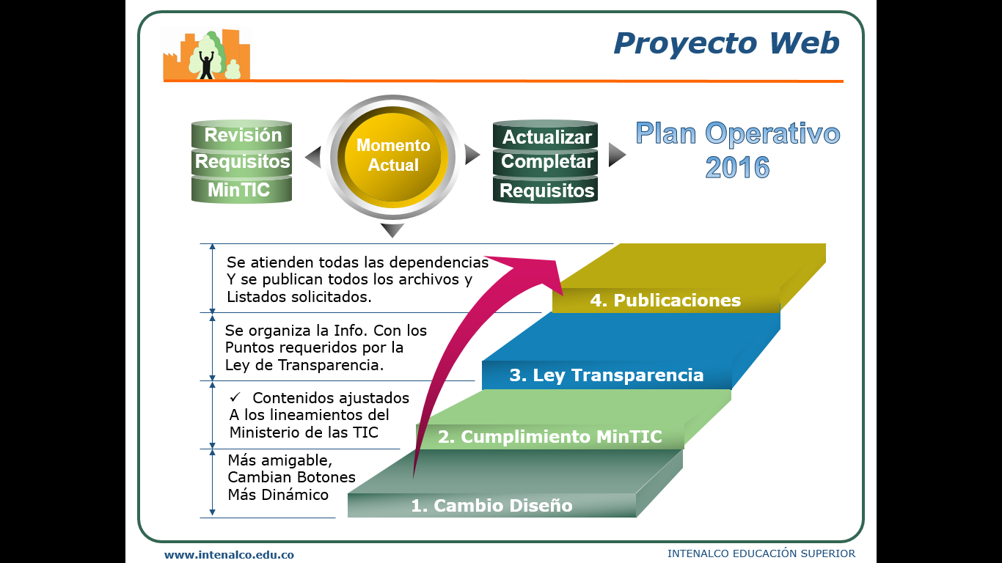
- Aumento estadísticas página web
- Mayor uso de la página por la comunidad académica

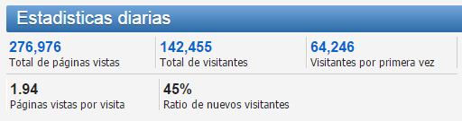
Visitas página web 2016.

Existe un crecimiento de visitas a la página web en comparación con el año 2015, obteniendo 4145 visitas más.
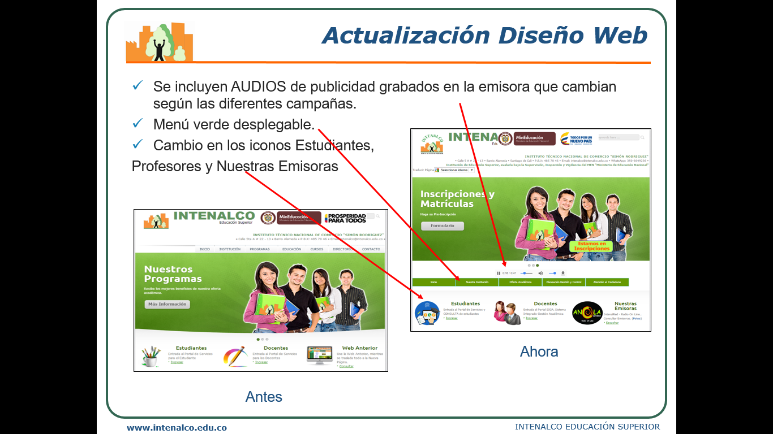
- Consulta de calificaciones y espacio de información al estudiante
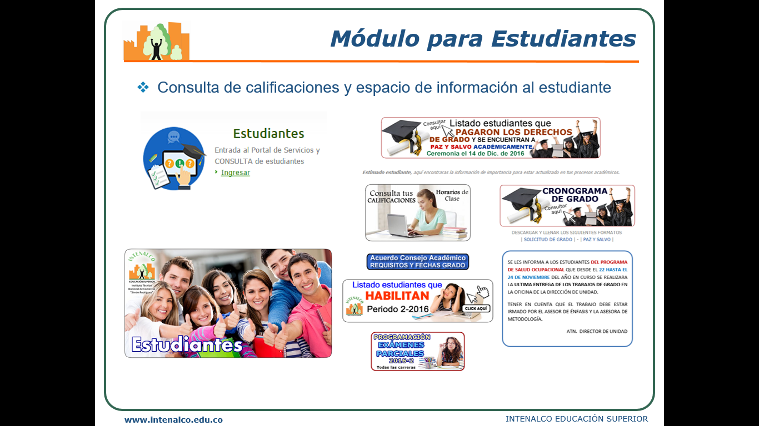

- Ingreso de calificaciones y espacio de información para docentes
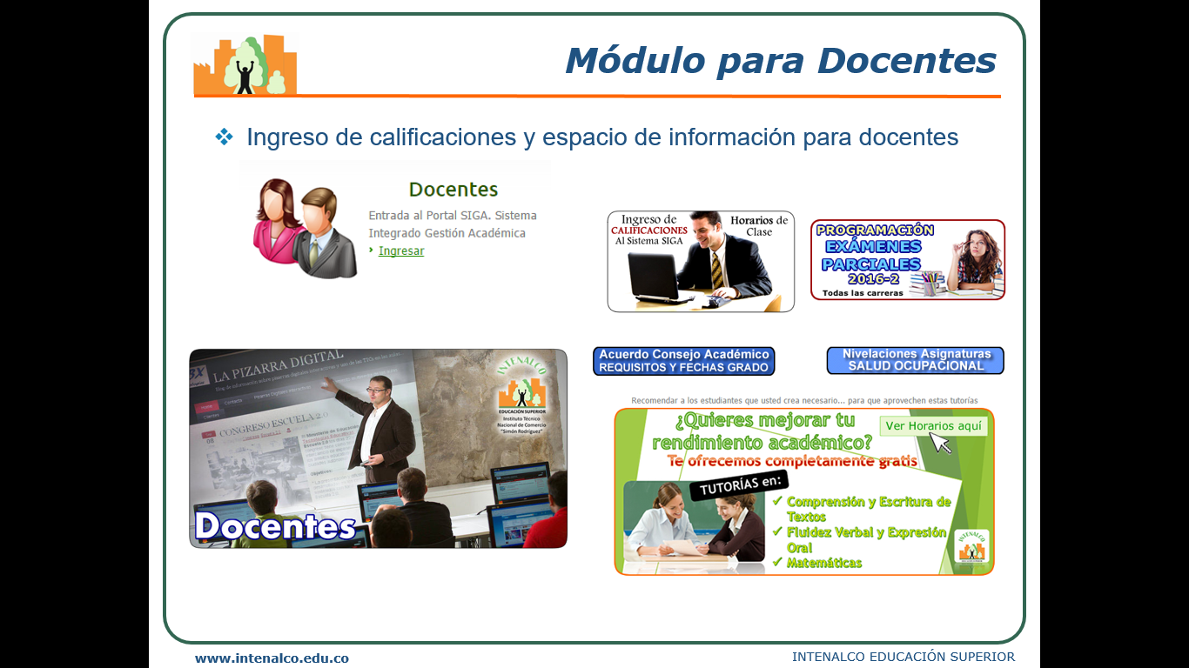

- Texto exigido que indique que somos una IES avalada, supervisada, inspeccionada y vigilada por el MEN.

- Se adiciona botón para traducir el home page en varios idiomas.

- Se adiciona los link de investigación y egresados a la página web.

- En el 2016 Transparencia se organiza con los (10) títulos sugeridos y ajustados según la ley.

- Se estableció modulo para estudiantes para la consulta de calificaciones y espacios de información

- Se crea link de consulta de libros, bases de datos, convenios, etc.

- Se crea el acceso de intenalco infantil.

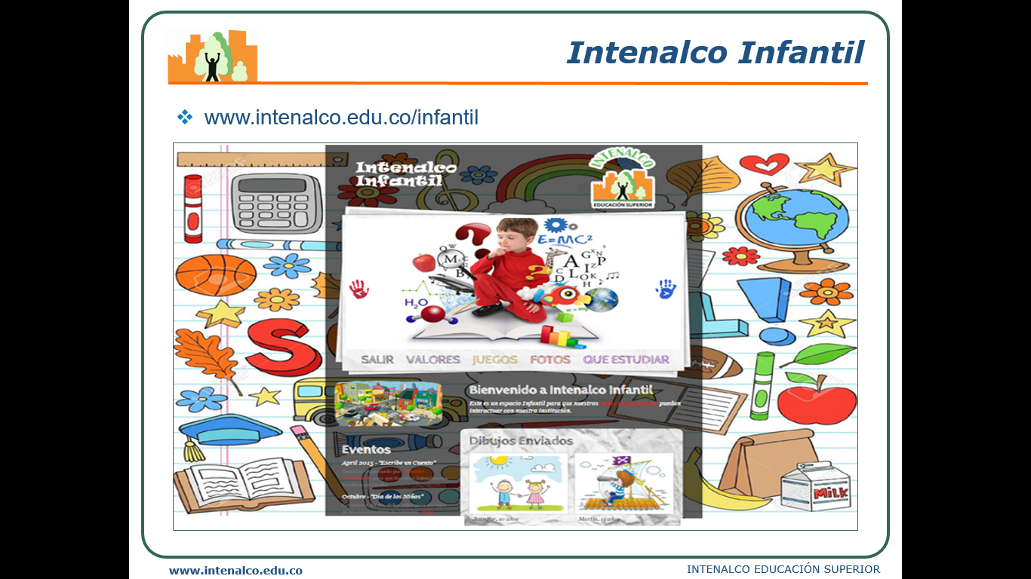

GESTIÓN DEL TALENTO HUMANO

INTENALCO para dar cumplimiento a la política de Desarrollo Administrativo “Gestión del Talento Humano” prevista en el Decreto 2482 de 2012 y Modelo de Planeación y Gestión, la cual es liderada por la Vicerrectoría Administrativa y Financiera, realizo las siguientes actividades en cumplimiento de las metas establecidas en el Plan de Acción 2016.:

- Ejecución del PIC: De las 28 actividades programadas para la vigencia 2016 a ejecutar en el PIC se ejecutaron 18 (64.3%) de ellas, meta que no se cumplió en primera instancia por el recorte presupuestal en el rubro de capacitaciones, por la cancelación de los eventos programados por visita de los entes de control, por necesidad del servicio, no se logró la meta del 100% de las capacitaciones programadas en el año 2016.

- Ejecución Bienestar e Incentivos: Dentro de las políticas que tuvo el Ministerio de Educación para la vigencia 2016, estuvo el ajuste del Plan Estratégico del Talento Humano, dentro de la Institución, en donde está incluido el programa de Bienestar e incentivos, ajuste que fue aprobado a finales del mes de octubre de 2016, lo cual impidió la ejecución del Plan, al igual que la mesa de conciliación entre la Institución y el Sindicato en el pliego de peticiones, donde se involucró el tema de estímulos e incentivos, que como nota aclaratoria no fue socializado en los logros obtenidos, sino solo hasta el mes de noviembre de 2016, evitando esto que se tomaran las diversas acciones para que el personal gozara de los beneficios ahí adquiridos.

- Se realizó la Evaluación de Desempeño al 100% de los empleados de Carrera Administrativa, de acuerdo a lo establecido por la Comisión Nacional del Servicio Civil; y a su vez se establecieron los Planes de Mejoramiento individual a los que hubo lugar. Se aplicó a los 9 funcionarios que están Carrera Administrativa (8 cargos del nivel asistencial, 1 cargo del Nivel Técnico).

- Inducción y re inducción al personal docente: Se realiza inducción y reinducción al 100% docente de planta y hora catedra.

- Inducción personal administrativa: Por diferentes circunstancias institucionales no se pudo llevar a cabo la inducción.

- Publicación oportuna del Plan Anual de vacantes solicitada por el Departamento Administrativo de la Función Pública (DAFP).

- Se cumplió el 93% de las actividades propuestas del Plan de acción de la oficina de seguridad y salud en el trabajo con el propósito de implementar en 100% a enero 31 de la vigencia 2017 el modelo de gestión de Seguridad y Salud en el trabajo.

- Se realiza encuesta de percepción con los egresados con el fin de determinar la imagen que tienen de la institución.

- Se reportan los siguientes cargos que salen a concurso por carrera administrativa.
Total de Cargos reportados a la OPEC, para salir a concurso de méritos.
Asistencial Código 4097 - Grado 05
Asistencial Código 4178 - Grado 10
Asistencial Código 4044 - Grado 05
Profesional Universitario Código 2044 - Grado 06
Profesional Universitario Código 2044 - Grado 01
Profesional Universitario Código 2044 - Grado 01
Profesional Universitario Código 2044 - Grado 01
Profesional Universitario Código 2044 - Grado 01
Profesional Universitario Código 2044 - Grado 01
Profesional Universitario Código 2044 - Grado 01
Profesional Universitario Código 2044 - Grado 01
Profesional Universitario Código 2044 - Grado 01
Profesional Universitario Código 2044 - Grado 01
Profesional Universitario Código 2044 - Grado 01
Profesional Universitario Código 2044 - Grado 01
Profesional Universitario Código 2044 - Grado 01
Profesional Universitario Código 2044 - Grado 01
Técnico Administrativo Código 3124 - Grado 05
Técnico Administrativo Código 3124 - Grado 07

EFICIENCIA ADMINISTRATIVA

INTENALCO para dar cumplimiento a la política de Desarrollo Administrativo “Eficiencia Administrativa” prevista en el Decreto 2482 de 2012 y Modelo de Planeación y Gestión, ejecuto actividades en cumplimiento de las metas establecidas en el Plan de Acción 2016, obteniendo un cumplimiento del 84%.

Gestión de Calidad

Dando cumplimiento al plan de acción vigencia 2016, se alcanzó un cumplimiento del 90% de la meta planteada, dado que por motivos presupuestales no se pudo realizar la auditoria de certificación, se detalla a continuación las actividades realizadas:

- SOFTWARE DE CALIDAD SOLUCIÓN:
Se alimenta en el software los indicadores de gestión que son suministrados por los procesos y la documentación (manuales, procedimientos, instructivos y formatos) del SIGC.

- AUDITORÍAS INTERNAS:
Se realizan auditorías a los procesos de Gestión de Mejoramiento Continuo, Admisiones, Registro y Control Académico, Gestión Académica, Extensión y Proyección Social, Gestión de Bienestar, Atención al Ciudadano, Tecnologías de la Información, Gestión de Talento Humano, Jurídica y Contratación, Gestión Documental, Control Interno y Contratación.
Del programa de auditorías establecido, se ejecuta el 76% de las auditorias programadas.
AUDITORIA PROGRAMADAS | AUDITORIA EJECUTADAS | % DE CUMPLIMIENTO.
14 | 11 | 76%

- DOCUMENTACIÓN:
Se actualiza el manual financiero que involucra las áreas de presupuesto, cartera, pagaduría y contabilidad.
Al igual se realiza acompañamiento a los diferentes procesos en la aplicación y diligenciamiento de formatos.
- SUPERVISIÓN AMBIENTAL CONSTRUCCIÓN SEDE NORTE
Se verifica la implementación del plan de manejo ambiental que contempla la ejecución de actividades de seguridad y salud en el trabajo y ambientales, con el propósito de informar el cumplimiento en la aplicación del plan en la construcción de la nueva sede INTENALCO “SIMÓN RODRÍGUEZ”, y así mitigar los impactos generados por el desarrollo del proyecto, el mejoramiento continuo de los procesos y la protección del medio ambiente.

- ENCUESTA DE PERCEPCIÓN DEL CLIENTE:
Se realiza una muestra de 250 encuestas de los programas técnicos profesionales y programas para el trabajo y desarrollo humano, aplicadas a los estudiantes de los siguientes programas: Procesos Administrativos de Seguridad y Salud en el Trabajo, Mercadeo, Gestión Empresarial, Costos y Contabilidad. Programas por competencias en: Administrativo en Salud, Servicios Farmacéuticos, Auxiliar en enfermería y Salud Oral, equivalente al 21,6% de la población estudiantil.
Se utilizó como herramienta para aplicación de la encuesta la página web institucional.
A continuación se discrimina la muestra aplicada por programa académico y jornada.
Tabla 14. Datos encuesta de percepción del cliente
Programa | Número de estudiantes | Porcentaje
Procesos Administrativos en Seguridad y Salud en el Trabajo | 126 | 50,4%
Mercadeo | 13 | 5,2%
Gestión Empresarial | 29 | 11,6%
Costos y Contabilidad | 26 | 10,4%
Administrativo en Salud | 23 | 9,2%
Servicios Farmacéuticos | 18 | 7,2%
Auxiliar en Enfermería | 5 | 2,0%
Salud Oral | 10 | 4,0%
TOTAL | 250 | 100%

La jornada académica de la mañana representa el 75,2% de los estudiantes que respondieron la encuesta.
De acuerdo a los resultados de la aplicación de la encuesta se obtiene un nivel de satisfacción del 89%.

Reducción consumo de papel

De acuerdo al Plan de austeridad en la vigencia 2016 el rubro de compra de papelería se redujo, lo que conllevo a una reducción de más del 3% en consumo de resmas de papel en la vigencia alcanzado la meta propuesta en 100%.

Tecnologías de la Información.

Dando cumplimiento al plan de acción vigencia 2016 de la oficina de sistemas el cual alcanzó un cumplimiento del 89% de la meta planteada, se detalla a continuación las actividades realizadas:

- Mantenimiento correctivo de los equipos tecnológicos de la institución
En la vigencia 2016 se atendieron todas las solicitudes de mantenimiento correctivo de los equipos del personal administrativo y docente, adicional a los mantenimientos a impresoras y la red.
- Mantenimiento preventivo de equipos tecnológicos
- Plan estratégico de tecnologías de la información.
Se empieza a documentar el plan estratégico de tecnologías de la información – PETI con la asesoría y acompañamiento del Ministerio de Educación Nacional.

- Caracterización de software
Se caracteriza los diferentes software y aplicativos que tiene la institución.

- Elaborar informe de necesidades tecnológicas
Se realiza diagnóstico de las necesidades tecnológicas que requiere la institución, teniendo en cuenta la nueve sede.

Gestión documental

Dando cumplimiento al plan de acción vigencia 2016 de la oficina de Gestión documental el cual alcanzo un cumplimiento del 99% de la meta planteada, se detalla a continuación las actividades realizadas:
- Capacitación por dependencia en las normas y aplicación de las TRD 2016 en archivo de Gestión.
- Seguimiento a la implementación de las TRD en archivo de gestión y organización documental
- Enviar al AGN las TRD y sus anexos para su evaluación
- Capacitación y Seguimiento por Dependencia aplicación de la Ley 1712 de 2016 RAI
- Recibir y revisar tiempo de retención y presentación de los documentos entregados por transferencia según TRD.
- Realizar capacitación a todas las Dependencias sobre el manejo de
- Software Sevenet para el manejo del módulo de Correspondencia para la radicación de comunicaciones internas externas.
- Alistamiento de los documentos a digitalizar desde el año 2010 a 2014 según TRD los documentos misionales y de conservación total.
- Alistamiento de documentos de conservación total y su respectivo inventario.
- Inventario de los documentos a eliminar según TRD.
- Realizar inventario de gestión en cada una de las dependencias.
- Organización de las cajas de archivo central por año a partir del organigrama que le corresponde por año.
- Revisar y recoger documentos de las Dependencias del año 2015 que tengan pendientes por transferencia al archivo central.
- Actualización del Programa de Gestión documental de acuerdo a los requerimientos normativos, económicos, administrativos y tecnológicos.
- Elaboración de instructivo documentos electrónicos de acuerdo al decreto 2609 de 2012
- Capacitación al personal para la implementación del Manual de Gestión Documental.
- Revisar y seleccionar los fondos acumulados a partir de las TVD de 2015
- Seleccionar la documentación que pasa al archivo histórico según TRD.
- Evaluar y seleccionar e inventariar otros documentos históricos que se encuentran en las Dependencias para incluirlos en el proyecto de Archivo Histórico.

GESTIÓN FINANCIERA

Para el cumplimiento de esta estrategia se analizan bajo las siguientes variables:
  - Ejecución Presupuestal

La ejecución presupuestal a diciembre 31 de 2016 asciende al 96.6% de los recursos asignados; donde la ejecución de Gastos de funcionamiento asciende a 96%, mientras que los gastos de Inversión ascienden a 98%, discriminados de la siguiente manera:

Matriz 1. Ejecución Presupuestal
CONCEPTO | Apropiación Vigente | Total Compromiso | Apropiación Disponible | % de Ejecución
Funcionamiento | $ 4,888,272,571 | $ 4,675,783,911 | $ 212,488,660 | 96%
Inversión | $ 3,211,955,816 | $ 3,146,159,259 | $ 65,796,557 | 98%
TOTAL PRESUPUESTO | $ 8,100,228,387 | $ 7,821,943,170 | $ 278,285,217 | 96.6%
Fuente: Registros SIIF

Matriz 2. Gastos de Funcionamiento
Fuente | Situación | Rec | Apropiación Vigente | Total Compromiso | Apropiación Disponible | % de Ejecución
Nación | CSF | 10 | $ 3,233,671,697 | $ 3,185,029,891 | $ 48,641,806 | 98%
Nación | SSF | 11 | $ 9,293,865 | $ 8,860,221 | $ 433,644 | 95%
Propios | CSF | 20 | $ 1,645,307,009 | $ 1,481,893,799 | $ 163,413,210 | 90%
TOTAL FUNCIONAMIENTO |  |  | $ 4,888,272,571 | $ 4,675,783,911 | $ 212,488,660 | 96%
Fuente: Registros SIIF

Matriz 3. Gastos de Funcionamiento Discriminado
Concepto | Fuente | Situación | Rec | Apropiación Vigente | Total Compromiso | Apropiación Disponible | % de Ejecución
Gtos de personal | Nación | CSF | 10 | $ 2,938,248,135 | $ 2,931,523,070 | $ 6,725,065 | 100%
 | Propios | CSF | 20 | $ 962,230,300 | $ 891,943,208 | $ 70,287,092 | 93%
SUB TOTAL |  |  |  | $ 3,900,478,435 | $ 3,823,466,278 | $ 77,012,157 | 98%
Gtos. Generales | Nación | CSF | 10 | $ 295,423,562 | $ 253,506,821 | $ 41,916,741 | 86%
 | Propios | CSF | 20 | $ 598,376,709 | $ 516,119,250 | $ 82,257,458 | 86%
SUB TOTAL |  |  |  | $ 893,800,271 | $ 769,626,072 | $ 124,174,199 | 86%
Transferencias Corrientes | Nación | SSF | 11 | $ 9,293,865 | $ 8,860,221 | $ 433,644 | 95%
 | Propios | CSF | 20 | $ 84,700,000 | $ 73,831,340 | $ 10,868,660 | 87%
SUB TOTAL |  |  |  | $ 93,993,865 | $ 82,691,561 | $ 11,302,304 | 88%
TOTAL FUNCIONAMIENTO |  |  |  | $ 4,888,272,571 | $ 4,675,783,911 | $ 212,488,660 | 96%
Fuente: Registros SIIF

Matriz 4. Inversión
Fuente | Situación | Rec | Apropiación Vigente | Total Compromiso | Apropiación Disponible | % de Ejecución
Nación | CSF | 10 | $ 1,080,000,000 | $ 1,080,000,000 | $ - | 100%
Nación | CSF | 16 | $ 1,811,955,816 | $ 1,746,159,259 | $ 65,796,557 | 96%
Propios | CSF | 20 | $ 298,586,000 | $ 298,586,000 | $ - | 100%
Propios | CSF | 21 | $ 21,414,000 | $ 21,414,000 | $ - | 100%
TOTAL INVERSION |  |  | $ 3,211,955,816 | $ 3,146,159,259 | $ 65,796,557 | 98%
Fuente: Registros SIIF

  - Plan anual de Adquisiciones

- El Plan anual de Adquisiciones (PAA) de Intenalco con un valor al finalizar la vigencia fiscal por $ 5.096.790.394, fue Publicado en el portal de Colombia Compra Eficiente antes del 31 de enero de 2016, y adicional, se publicaron oportunamente las modificaciones que surgieron en la vigencia.

- En el transcurso de la vigencia, el Ministerio de Hacienda y Crédito Público a través de las Resoluciones 3129 del 29 de Septiembre de 2016, adiciono al rubro de inversión de INTENALCO el valor $1.811.955.816 los cuales están contemplados en el valor a un valor total de $ 5.096.790.394.

- A diciembre 31 de 2016 se ejecutaron $ 4.879.821.048, lo que conlleva a un porcentaje de compromisos del 95.7% del Plan Anual de Adquisiciones (PAA) de la vigencia.
  - Plan Anual Mensualizado de Caja (PAC)
De acuerdo a la programación presupuestal se ejecutó en 100% el Plan Mensualizado de caja, donde se ejecutó el 100% de los recursos solicitados y asignados en todos los meses de la vigencia.

  - Proyectos de Inversión

    - Proyecto de inversión construcción sede norte

Para el inicio del proyecto de inversión se disponía de recursos presupuestales aprobados para las vigencias 2014, pero con esta disponibilidad presupuestal solo se podía desarrollar la FASE PREVIA y aun no se podía iniciar la contratación de las II FASES CONSTRUCTIVAS del proyecto. Adicional a los recursos disponibles, en la vigencia 2014 también fueron asignados a la institución el valor de $ 3.681.204.732 por concepto de recursos CREE 2014, los cuales se asignaron en 100% a este proyecto, y en la misma vigencia, se solicitó la aprobación de Vigencias Futuras Ordinarias de Inversión, que permitieron tener disponibilidad presupuestal por valor total de $7.436.101.161, para adelantar los dos procesos contractuales hasta la vigencia 2014 - 2016, con los cuales se comprometieron el 100% de estos recursos para el desarrollo de las actividades contratadas de la FASE I CONSTRUCTIVA del proyecto, las cuales están detalladas en el presupuesto de obra que incluye el total de la obra negra hasta el cuarto piso y acabados hasta el tercer piso y faltarían recursos financieros suficientes para completar el diseño y presupuesto establecido para la construcción total de la FASE II DEL PROYECTO para completar los 7434 m2:
CONCEPTO | VALOR INICIAL CONTRATOS
Contrato interadministrativo para construction de infraestructura educative (CABILDO INDIGENA KOFAN) | $ 7.092.796.161
Interventoría Técnica y administrativa | $ 363.305.000
TOTAL A CONTRATAR | $ 7.456.101.161

Los estudios técnicos arrojan que el valor de la obra más interventoría para la culminación del 100% del edificio, para desarrollar las FASE I Y II CONSTRUCTIVAS, alcanzan la suma de $11.464.288.860, y debido a que con la contratación inicial los recursos fueron insuficientes, a continuación se relacionan las adiciones y modificaciones que se han hecho a los contratos:
CONTRATO INTERADMINISTRATIVO: CABILDO KOFAN
Otro si N. | Concepto | Fecha | Valor
 | Contrato Inicial | 3/12/2014 | $ 7,092,796,161
1 | Nuevo plazo de celebración del contrato | 11/12/2014 | $ -
2 | Adición presupuestal | 23/10/2015 | $ 1,840,602,366
3 | Adición presupuestal | 23/12/2015 | $ 311,266,104
4 | Prórroga del contrato (Hasta el 30 de octubre de 2016) | 27/12/2016 | $ -
5 | Adición presupuestal y prorroga (Hasta el 31 de diciembre de 2016) | 20/10/2016 | $ 1,661,207,089
6 | Prorroga (Hasta el 30 de junio de 2017) | 16/12/2016 | $ -
TOTAL DEL CONTRATO |  |  | $ 10,905,871,720

INTERVENTORIA
Otro si N. | Concepto | Fecha | Valor
 | Contrato Inicial | 26/12/2014 | $ 363,270,240
1 | Adición presupuestal | 23/12/2016 | $ 110,160,000
2 | Prorroga (Hasta el 30 de octubre de 2016) | 28/6/2016 | $ -
3 | Adición presupuestal y prorroga (Hasta el 31 de diciembre de 2016) | 20/10/2016 | $ 84,952,170
4 | Prorroga (Hasta el 30 de junio de 2017) | 16/12/2016 | $ -
TOTAL DEL CONTRATO |  |  | $ 558,382,410

Estas adiciones han sido posibles, gracias a la adición de recursos al presupuesto de Inversión de la institución, por la asignación de recursos CREE 2015 y 2016, por valor de $ 2.262.028.470, con el fin de iniciar el apalancamiento de LA FASE II DE LA ETAPA CONSTRUCTIVA del proyecto que consiste en completar las actividades constructivas como: (Construcción del quinto piso de infraestructura y adiciones al contrato de obra e interventoría por concepto de mayores cantidades de obra, items no previstos en presupuesto inicial, para obra gris y acabados y actividades con cambio de especificaciones), del total de la construcción prevista de la infraestructura nueva de 5 pisos más sótano.
Adicionalmente, se ha identificado que esta sede tiene capacidad instalada para 1300 estudiantes por jornada en el total de sus espacios educativos (salones, laboratorios, auditorio, salas de sistemas, biblioteca, espacios administrativos y zonas comunes), y se hace necesario la implementación de la FASE III DEL PROYECTO para su dotación y adecuación para ofertar EDUCACIÓN DE ALTA CALIDAD y construir y adecuar espacios de bienestar institucional, nuevos laboratorios para nuevos programas en un campus universitario adecuado para la misión de la institución. Este Objetivo solo se podrá iniciar en la vigencia 2017 debido a la disponibilidad de recursos.
Los avances físicos van de acuerdo a la ejecución financiera del proyecto, que se pagan de acuerdo a las actas parciales de los avances de obra de acuerdo al siguiente cuadro:
 |  | Cabildo Kofan |  | Interventoría
Total Contrato Vigente |  | $ 10,905,906,450.00 | % | $ 558,382,410.00 | %
Vigencia 2014 | ANTICIPO | $ 2,834,000,000.00 |  | $ -
Vigencia 2015 | Reservas 2014 | $ 1,436,999,441.00 |  | $ 277,308,096.00
 | VIGENCIA | $ 2,143,593,040.00 |  | $ -
Vigencia 2016 | Reservas 2015 | $ 1,212,842,390.00 |  | $ 66,566,960.00
 | VIGENCIA | $ 2,097,180,117.00 |  | $ 70,269,936.80
Total pagos |  | $ 9,724,614,988.00 | 89% | $ 414,144,992.80 | 74%
Recursos por ejecutar |  | $ 1,181,291,462.00 |  | $ 144,237,417.20

PROYECTO REGALIAS
Intenalco Educación Superior mediante el Artículo 24 del Acuerdo N°023 del 11 de Junio de 2015 del Organismo Colegiado de Administración y Decisión (OCAD – Región Pacifico), fue designado ejecutor del proyecto denominado “Implementación de acciones estratégicas de las políticas públicas departamentales de Mujer y sector LGBTI para la inclusión social, Cali – Valle del Cauca” con ficha BPIN N° 2015000030011 por valor de $ 1.316.100.000, de los cuales, INTENALCO mediante Acuerdo N° 300-03-02.02.015 del Consejo Directivo, del 29 de Julio de 2015, aprobó la incorporación al presupuesto de ingresos y gastos la vigencia 2015 en un capitulo independiente del presupuesto como Recursos del Sistema General de Regalías la suma de MIL DOSCIENTOS TREINTA MILLONES ($1.230.000.000), para la ejecución del proyecto en el Bienio 2015 – 2016.
La ejecución presupuestal del proyecto con los recursos incorporados en el presupuesto en el Bienio 2015 – 2016, es de la siguiente manera:
EJECUCION PRESUPUESTAL
APROPIACION | GIROS RECIBIDOS  (PAC ASIGNADO) | COMPROMISOS | PAGOS
$ 1.230.000.000,oo | $ 290.752.575,oo | $ 657.176.282,oo | $ 290.752.575,oo

De acuerdo al cuadro anterior se puede verificar que la ejecución presupuestal del proyecto es del 53.4%, con lo cual se puedo comprometer la ejecución de las siguientes actividades de los entregables del proyecto:
Producto | Meta | % de ejecución | Actividades | Valor | Valor ejecutado (Compromiso) | % ejecución Actividad
Asamblea Ciudadana Consultiva departamental de Mujer realizada | 1 | 0% | Acciones preparatorias en los 42 Municipios del departamento | $ 84,000,000 | $ 84,000,000 | 100%
 |  |  | Realización de Asamblea Ciudadana Consultiva de mujeres | $ 100,000,000 | $ - | 0%
 |  |  | Sistematización y socialización de resultados | $ 30,000,000 | $ 30,000,000 | 50%
Asamblea Ciudadana Consultiva Departamental del sector LGTBI realizada. | 1 | 0% | Acciones preparatorias en los 42 Municipios del departamento | $ 84,000,000 | $ 84,000,000 | 100%
 |  |  | Realización de Asamblea Ciudadana Consultiva del sector LGTBI | $ 100,000,000 | $ - | 0%
 |  |  | Sistematización y socialización de resultados | $ 30,000,000 | $ 30,000,000 | 50%
Capacitaciones a mujeres del departamento para fortalecer sus iniciativas productivas realizadas | 4 | 100% | Convocatorias a Municipios y a Organizaciones de Mujeres de las cuatro regiones del departamento al taller de capacitación en iniciativas productivas y emprendimiento | $ 10,000,000 | $ 10,000,000 | 100%
 |  |  | Realización de talleres de capacitación a Organizaciones de mujeres del departamento en iniciativas productivas y emprendimiento | $ 200,000,000 | $ 200,000,000 | 100%
Capacitaciones a representantes del sector LGTBI del departamento para fortalecer sus iniciativas productivas realizadas | 4 | 100% | Convocatorias a Municipios y al sector LGTBI de las cuatro regiones del departamento al taller de capacitación en iniciativas productivas y emprendimiento. | $ 10,000,000 | $ 10,000,000 | 100%
 |  |  | Realización de talleres de capacitación en iniciativas productivas y emprendimiento al Sector LGTBI del departamento | $ 100,000,000 | $ 100,000,000 | 100%
Iniciativas productivas de mujer rural de doce (12) municipios del departamento con apoyo tecnico, social y económico de la Gobernación del Valle. | 12 | 0% | Convocatoria a Organizaciones de Mujeres del sector rural de los Municipios del El Dovio, El cairo, Trujillo, Dagua, Buenaventura, Florida, Jamundí, Andalucia, La Victoria, Caicedonia, Rio Frio y Roldanillo a participar del programa departamental de apoyo técnico, social y económico de iniciativas productivas y emprendimiento | $ 6,000,000 | $ - | 0%
 |  |  | Selección y apoyo técnico y económico a una (1) iniciativa Productiva de mujer rural (por municipio) | $ 350,000,000 | $ - | 0%
Mesa de Trabajo Institucional departamental del sector LGTBI instalada formalmente | 1 | 0% | Acciones preparatorias para la constitución de la Mesa de trabajo institucional del sector LGTBI del departamento | $ 20,000,000 | $ 14,176,282 | 25%
 |  |  | Convocatoria para la instalación de la Mesa de Trabajo Institucional de LGTBI | $ 1,000,000 | $ - | 0%
 |  |  | Instalación formal de la Mesa de Trabajo Institucional LGTBI | $ 10,000,000 | $ - | 0%
Metodología para la inclusión del enfoque de género y ciclo de vida en los proyectos de la Gobernación del Valle del Cauca elaborada | 1 | 100% | Elaboración de la Metodología para la inclusión de enfoque de género y ciclo de vida en los proyectos | $ 55,000,000 | $ 55,000,000 | 100%
Metodología para la inclusión del enfoque de género y ciclo de vida en los proyectos de la Gobernación del Valle del Cauca socializada | 86 | 0% | Capacitar a los funcionarios articuladores del Plan de desarrollo de cada una de las dependencias y descentralizados, la metodología e instrumento para la inclusión del enfoque de género y ciclo de vida en los proyectos | $ 15,000,000 | $ 15,000,000 | 10%
 | 1 | 0% | Socializar, en las dependencias y descentralizados de la Administración Departamental, la Metodología para incluir el enfoque de género y ciclo de vida en los proyectos | $ 25,000,000 | $ 25,000,000 | 10%
TOTAL EJECUTADO |  |  |  | $ 1,230,000,000 | $ 657,176,282 | $ 572,823,718
El OCAD Región Pacifico, mediante el Artículo 17 del Acuerdo N°046 del 19 de Diciembre de 2016, autorizo vigencias futuras de ejecución al proyecto de inversión “Implementación de acciones estratégicas de las políticas públicas departamentales de Mujer y sector LGBTI para la inclusión social, Cali – Valle del Cauca” con ficha BPIN N° 2015000030011 para entregar el bien o servicio en el Bienio 2017 – 2018, donde de acuerdo al cierre presupuestal de la institución, el consejo directivo debe incorporar en un capitulo independiente del presupuesto de la vigencia 2017, los saldos iniciales del proyecto para el cumplimiento d compromisos no cancelados y actividades sin comprometer, que son de la siguiente manera:
CIERRE PRESUPUESTAL
COMPROMISOS POR PAGAR | APROPIACION POR COMPROMETER | DISPONIBILIDAD INICIALBIENIO 2017 - 2018
$ 366.423.707 | $ 572.823.718,oo | $ 939.247.425,oo

(Original firmado)
NEYL GRIZALEZ ARANA
RECTOR
INTENALCO EDUCACIÓN SUPERIOR

Elaboro: Jorge Eduardo Martínez – Jefe de Planeación

